1. **温度力与锁定轨温**

由于无缝线路长轨条受到扣件阻力和道床阻力的约束，当轨温发生变化时，在长钢轨中就会产生轴向温度力，如果轨温上升，长轨条中产生轴向压力；如果轨温下降，长轨条中产生轴向拉力。

**一、钢轨温度力与温度应力分析**

一根长为*l*的钢轨，当轨温变化Δ*t*℃且能自由伸缩的话，伸缩量为



如果钢轨受到约束不能随轨温的变化而自由伸缩时，则在钢轨中产生温度应力





则温度力为：

**二、锁定轨温和最低、最高轨温**

铺设无缝线路时，将长轨条始终端落槽就位时的平均轨温称为**锁定轨温**。

最适宜于铺设焊接长钢轨的轨温称铺轨轨温。因为在铺轨过程中，轨温可能有波动，所以确定铺轨轨温时，容许有一个上下波动范围。锁定轨温,也称无应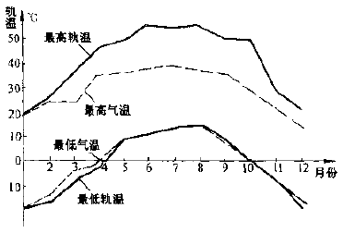力轨温,是在焊接长钢轨铺设完无缝线路毕，上紧扣件，装好防爬设备及接头夹板时的轨温。它必须在铺轨轨温的容许波动范围内。锁定轨温一般应略高于当地最高轨温与最低轨温的平均值，防止酷暑季节钢轨温度压力过大，从而减少无缝线路胀轨跑道的潜在危险。当地最高轨温一般要高出最高气温20C，而最低轨温则大致与最低气温相等。锁定轨温是计算轨温变化幅度的依据，必须详实记录，妥善保存，如因线路作业引起变化，应及时更正。

由于无缝线路在施工中锁定的时候，不可能准确控制在设计的锁定轨温，所以实际中又把锁定轨温分为施工锁定轨温和设计锁定轨温两种类型。**设计锁定轨温（中和轨温）**是设计中根据气象资料和无缝线路允许温升、允许温降计算确定的无缝线路锁定轨温。施工轨温是施工中锁定线路时测量得到的实际轨温。

设计锁定轨温和施工锁定轨温一旦设计和施工完成，应计入技术档案，作为日后线路养护维修的依据，不允许随意改变。

**最低轨温和最高轨温**是该地区无缝线路轨温的最低值和最高值。对无缝线路的设计和日常维修具有重要作用。

锁定轨温正确与否直接影响行车安全，它是日后养护维修的依据。因此，必须正确确定设计锁定轨温；铺设时要正确地确定实际锁定轨温，一般地以长轨节始端、终端落槽时，分别测得轨温，取平均值作为施工时实际的锁定轨温；在日常养护时应当保持原锁定轨温。